**03.07 – 12.07. 2023г. Декадник**

**«Здоровье семьи – здоровое будущее» (к Всероссийскому дню семьи, любви и верности – 8 июля)**

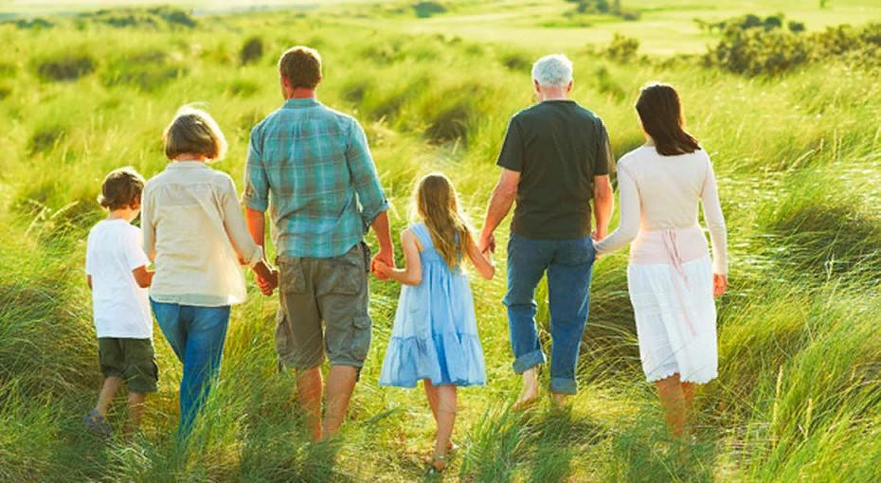

Самое дорогое, что есть у человека — это его семья, его родные и близкие. У здорового человека здоровое будущее. Будущее страны закладывается сегодня в каждом доме, в каждой семье.

Каждый родитель хочет видеть своих детей здоровыми и счастливыми, но далеко не все задумываются о том, как сделать, чтобы их дети жили в ладу с собой, с окружающим миром, с людьми. А между тем секрет этой гармонии прост - здоровый образ жизни.

Главными составляющими здорового образа жизни являются физическое и нравственное здоровье. Не случайно в народе говорят: "В здоровом теле - здоровый дух". Психологи и педагоги давно установили, что самым благоприятным возрастом для формирования полезных привычек является дошкольный и младший школьный. В этот период ребенок значительную часть времени проводит в семье, среди своих родных, чей образ жизни, стереотипы поведения становятся сильнейшими факторами формирования их представлений о жизни. Вот почему именно в семье закладываются основы многообразных отношений к себе и своему здоровью, к здоровью близких, к людям, к труду, к природе. Ребенку нужна помощь взрослых, чтобы сформировать навыки, необходимые для организации своей жизни в будущем.

Здоровый образ жизни - это радость для больших и маленьких в доме, но для его создания необходимо соблюдение нескольких условий.

***Одно из важнейших***создание благоприятного морального климата в семье, что проявляется в доброжелательности, готовности простить и понять, стремлении прийти на помощь, сделать приятное друг другу, в заботе о здоровье членов семьи. Конечно, это совершенно исключено в тех семьях, где часты скандалы, где кто-то из родителей пьет, где царит культ насилия и грубости.

***Второе условие***успешности формирования здорового образа жизни - тесная, искренняя дружба детей и родителей, их постоянное стремление быть вместе, общаться, советоваться. Общение - великая сила, которая помогает родителям понять ход мыслей ребенка и по первым признакам определить склонность к негативным поступкам, чтобы вовремя предотвратить их.

***Третье условие*** - повышенное внимание к состоянию здоровья всех членов семьи. Сейчас нет недостатка в специальной литературе, помогающей людям сохранить здоровье, где расписаны специальные комплексы и даются рекомендации. Однако не следует забывать о пользе простых правил, соблюдение которых помогает сохранять здоровье. Это и утренняя зарядка вместе со старшими членами семьи, и пробежка вокруг дома, и совместные прогулки перед сном, и проветривание помещения, и соблюдение правил личной гигиены и др.

***Таким образом,***

***здоровый образ жизни всех членов семьи в настоящем - залог счастливой и благополучной жизни ребенка в гармонии с миром в будущем.***